DÉPARTEMENT DE SEINE ET MARNE

**MODIFICATION DU PLU**

**DE**

**CHARNY**

ENQUÊTE PUBLIQUE

**DOSSIER DE MODIFICATION**

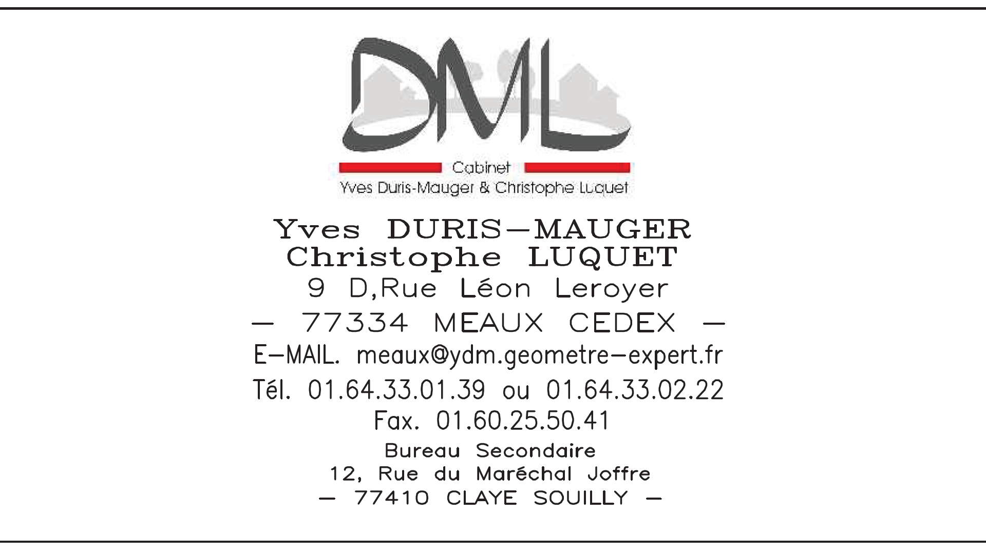

VU POUR ÊTRE ANNEXÉ À LA DÉLIBÉRATION DU CONSEIL MUNICIPAL EN DATE DU

LE MAIRE

N° de dossier : 20 025